FORM PENGAJUAN CUTI

Nama Karyawan : Satya Nurfadillah Rabbani
Jabatan : Engineer
Departemen : Engineering
Jenis Cuti : Cuti Tahunan
Tanggal Mulai Cuti : 15 November 2026
Tanggal Selesai Cuti : 17 November 2026
Jumlah Hari Cuti : 3 Hari
Alasan Cuti : test
Alamat Selama Cuti : Ciamis
No. HP yang dapat dihubungi : 081214158256
Pengganti Tugas Sementara (jika diperlukan) :
Nama : __________________________________________
Jabatan : __________________________________________
Persetujuan:
Pemohon | Atasan Langsung | HRD
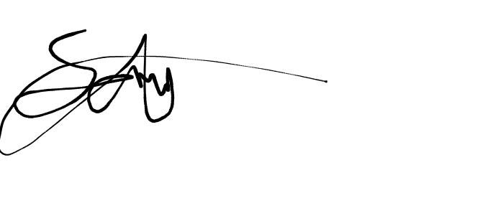
Satya Nurfadillah Rabbani | (_________________) | (_________________)

